Mustafa Fehmi Kubilay kimdir?
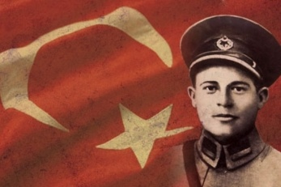
Mustafa Fehmi Kubilay (1906 - 23 Aralık 1930), Türk öğretmen ve asteğmen.

Kubilay Olayı olarak tanımlanan ve Menemen'de Mustafa Fehmi Kubilay, bekçi Hasan ve bekçi Şevki'nin 23 Aralık 1930'da Cumhuriyet karşıtı bir grup tarafından öldürülmesiyle başlayan ve faillerin (ve ilgili görülenlerin) yargılanması sürecinin sürdüğü Ocak/Şubat 1931 aylarını kapsayan olaylar zincirinin simgesi olan Türk askeridir.
1906'da Kozan'da, Giritli bir ailenin çocuğu olarak dünyaya geldi. Baba adı Hüseyin, ana adı Zeynep'tir. Mustafa Fehmi Kubilay 1930 yılında öğretmen olarak İzmir'in Menemen İlçesi'nde asteğmen rütbesiyleaskerlik görevini yaparken 23 Aralık 1930’da Derviş Mehmet'in başında olduğu bir grup şeriatçı tarafından öldürüldü. Olay, Cumhuriyet rejiminin 1925 yılındaki Şeyh Sait isyanından sonra tanık olduğu ikinci önemli irtica girişimidir, tarihe "Menemen Olayı" ve "Kubilay Olayı" olarak geçmiştir. Atatürk'ün Silahlı Kuvvetlere mesajı, Genelkurmay Başkanı'nın mesajı, TBMM'de soru önergesi ve Başbakan İsmet İnönü'nün konuşması, Bakanlar Kurulu'nun sıkıyönetim ilanı kararı, Sıkıyönetim ilanının TBMM görüşmeleri, yargılamanın ilk günkü tutanakları, Savcılığın Esas Hakkındaki İddianamesi, Divan-ı Harp Kararnamesi, TBMM Adliye Encümeni Mazbatası ve TBMM Genel Kurul kararları, tam metin olarak yer almaktadır. [*]
Menemen olayının izleri toplumsal bellekte yer etmiş ve Asteğmen Mustafa Fehmi Kubilay, "devrim şehidi" olarak simgeleşmiştir. Her sene 23 Aralık'ta Kubilay Olayı ile ilgili olarak çeşitli yayın organlarında konu ile ilgili makaleler yayımlanmakta ve olay lanetlenmektedir.

